В Ханкайском муниципальном районе проходят мероприятия
в рамках проведения Дня молодого избирателя

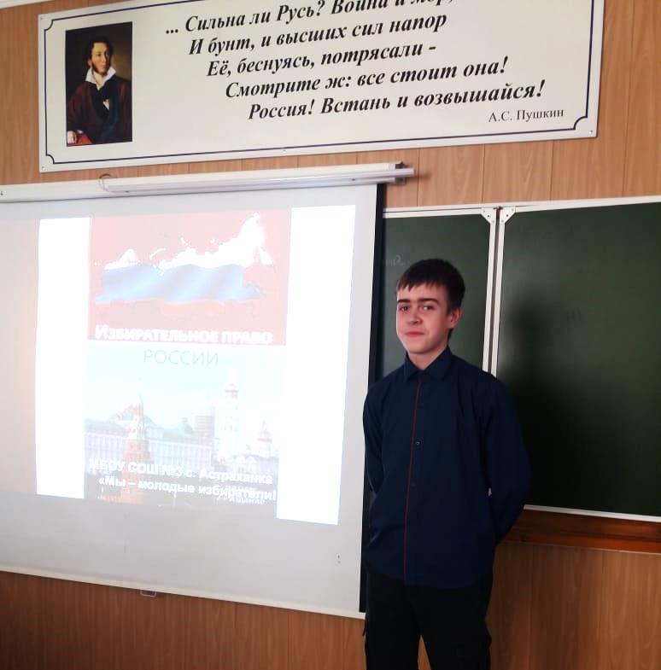
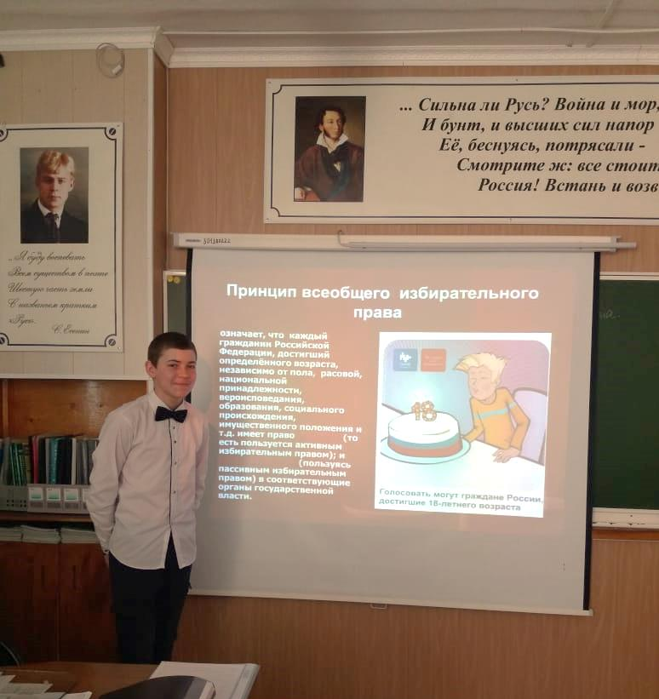
7 февраля 2020 года в рамках проведения мероприятий, посвященных Дню молодого избирателя, в школе № 3 села Астраханка для учащихся 9 «а» класса заместителем председателя участковой избирательной комиссии № 2906 Рыжих Ольгой Федоровной и членом УИК Имшинецкой Еленой Евгеньевной был проведен урок на тему «Мы – молодые избиратели». В ходе урока было рассказано о работе избирательных комиссий, о принципах общего избирательного права. Ребятам было предложено самостоятельно дать определения таким понятиям, как избиратель, избирательное право, выборы, депутат и другие. Учащиеся подготовили и изложили свою точку зрения на проблему «Зачем надо идти на выборы», совместно разгадывали кроссворд «Избирательное право». В завершении урока провели познавательную игру «Найди место», располагая этапы избирательного процесса в нужной последовательности.

